NovoDock L530 und Calematic: Mehr
Sicherheit und Effizienz beim Verladen
Werth, im Januar 2017. Je mehr die Arbeitsabläufe an Verladedocks durch Automatisierung und intelligente Steuerungssysteme beschleunigt werden, desto wichtiger wird es, die Energieeffizienz zu verbessern und die Arbeitssicherheit zu erhöhen. Vor diesem Hintergrund bringt Novoferm, ein in Europa führender Systemanbieter von Türen, Toren, Zargen und Antrieben, mit dem NovoDock L530 eine hydraulische Überladebrücke auf den Markt, die durch Energieeffizienz, Robustheit und Steuerungskomfort überzeugt. Durch die optional verfügbare SLOD-Funktion setzt sie überdies neue Maßstäbe in Sachen Sicherheit beim Verladen. Das gilt auch für das so genannte Calematic-System, das Bewegungen des Trailers während der Verladung genauso verhindert, wie eine zu frühe Abfahrt des Lkw.

Beim NovoDock L530 handelt es sich um eine High-End-Lösung, die in jeder Hinsicht höchste Anforderungen an Überladebrücken erfüllt. Das beginnt bei der Belastbarkeit - die Brücke sowie der integrierte Vorschub sind besonders robust konstruiert - und reicht über die Bedienungsfehler minimierende Steuerungstechnik, bis hin zum innovativen NovoSmart Drive, der für geringeren Energieverbrauch, einfachere Bedienung und ein Plus an Sicherheit steht.

Das hydraulische System des NovoSmart Drive verringert den Energiebedarf der Brücke beim Bewegen von Plateaus und Vorschub um bis zu 70 Prozent – bei beschleunigtem Ladevorgang. Für schnellere, aber auch für deutlich sicherere Abläufe sorgt die selbsterklärende und anwenderfreundliche Steuerungstechnik. Dank der übersichtlichen Novo SuperVision 5 sind Fehlbedienungen, wie sie häufig bei den marktüblichen Vierknopfsteuerungen auftreten, weitestgehend ausgeschlossen. Für ein Extra in Punkto Sicherheit hat Novoferm die neuartige SLOD-Funktion im Angebot. Mit nur einem Bedientaster stellen die Mitarbeiter den Vorschub so ein, dass der Spalt zwischen Rampe und Ladefläche noch vor dem Öffnen des LKW-Tores sicher überbrückt wird. So wird eine scheinbar banale, aber daher oft unterschätzte Gefahrenquelle buchstäblich geschlossen.

Zusammen mit den zum Standard gehörenden Sicherheitssystemen wie dem hydraulischen NotStopp und dem sofortigen Bewegungsstopp bei Stromausfall steht das NovoDock L530 damit für das aktuelle Höchstmaß an Sicherheitstechnik. Entsprechend der Novoferm-Philosophie, nach der alle Produkte gemäß den individuellen Kundenanforderungen konfiguriert werden können, stehen verschiedene Zusatzpakete zur Wahl. Z.B. GreenPlus zur weiteren Reduzierung von Energiebedarf und CO2-Verbrauch, SafetyPlus, das durch Ampelsysteme für noch mehr Sicherheit sorgt, oder DoorPlus, bei dem Tor- und Überladebrücken-Steuerung in einem Gehäuse integriert sind.

Während NovoDock L530 so für höchste Sicherheit an der Rampe sorgt, räumt Novoferm mit dem von der Novoferm-Familie in Frankreich entwickelten Calematic-System eine zweite Gefahrenquelle aus dem Weg: Bei Calematic handelt es sich um ein automatisches Blockadesystem, das Fahrzeuge so lange in der Parkposition sichert, bis der Ladevorgang beendet ist. Zwei Reihen von plan in die Rangierfläche versenkten Doppelradkeilen blockieren automatisch die Räder des LKW, sobald der seine Ladeposition erreicht hat. Damit wird das ungewollte Vorrollen während der Verladung genauso verhindert wie eine zu frühe Abfahrt des LKW – und zwar ohne dass Fahrer und Verlader die eingeübten Arbeitsschritte ändern müssen.

Das in Frankreich schon erfolgreich eingesetzte Calematic-System stößt wegen seiner universellen Einsatzbarkeit europaweit auf eine steigende Nachfrage. Es kann sowohl bei neuen Anlagen wie vor schon vorhandenen Gebäuden problemlos installiert werden und ist mit allen Tortypen und Verladebrücken kombinierbar. Außerdem ist es für alle Anhänger- bzw. Auflegertypen konstruiert. Weil die Radkeile im Boden versenkt sind, können auch flach gebaute Fahrzeuge ohne Gefahr von Beschädigungen rangieren.

Das Calematic-System ist aufgrund seiner Konstruktionsweise eine sehr wartungsarme und zugleich „grüne „Lösung: Weil die Radkeile mit Pressluft in die gewünschte Position gebracht werden, werden weder elektrische Energie oder zusätzliche hydraulische Systeme benötigt. Einmal installiert ist das Calematic-System mit minimalen Wartungsaufwand für den Dauerbetrieb ausgelegt.

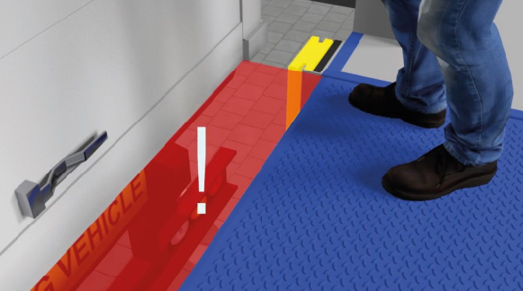
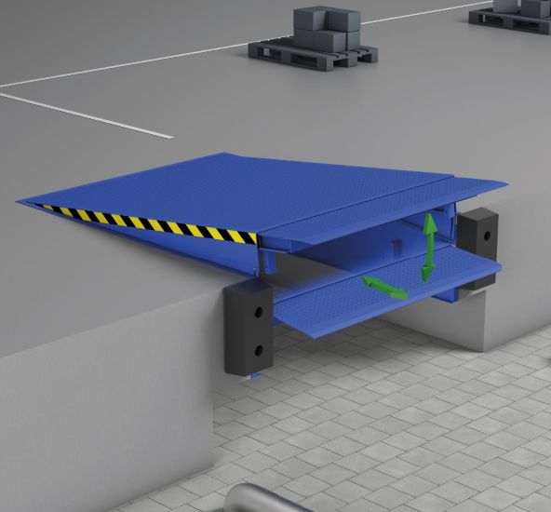
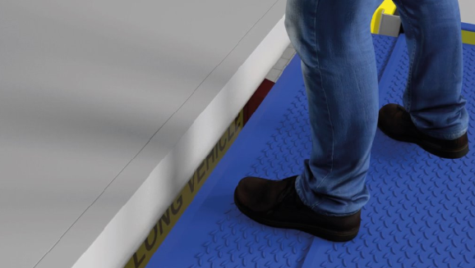
Ohne SLOD-Funktion.

Die hydraulische Überladebrücke NovoDock L530 mit SLOD- Funktion ist mit ihrem Vorschub besonders robust und ermöglicht dank modernster Steuerungstechnik ein effizientes Verladen.
Mit SLOD-Funktion.

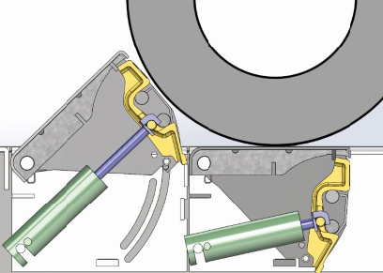
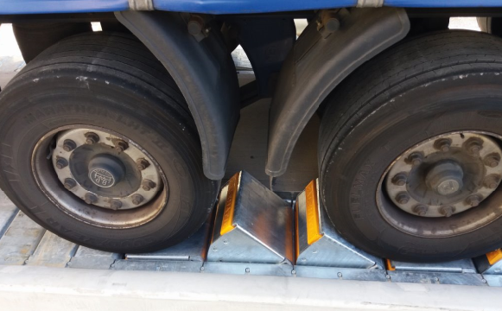
Das automatische LKW Rückhaltesystem Calematic DC
sichert Fahrzeuge so lange in der Parkposition bis der Ladevorgang beendet ist.

> Abdruck frei – Beleg erbeten – Foto: Novoferm <

Pressekontakt

Novoferm Vertriebs GmbH
Heike Verbeek
Schüttensteiner Straße 26
46419 Isselburg (Werth)
Tel. (0 28 50) 9 10 -4 35
heike.verbeek@novoferm.de
www.novoferm.de

